Lapp Gruppe erweitert Angebot für Kabelkonfektionierung
Vom Komponenten- zum Systemlieferanten

Stuttgart, 15. Februar 2016

Wer an Lapp denkt, denkt in der Regel an Kabel, Kabelverschraubungen und Steckverbinder in exzellenter Qualität. Tatsächlich geht das Angebot aber weit darüber hinaus. Denn seit nunmehr 30 Jahren hat das Stuttgarter Unternehmen an vielen Standorten Know-How im Konfektionsgeschäft aufgebaut - unter anderem in Stuttgart mit der Lapp Systems GmbH, einem Unternehmen der Lapp Gruppe. Kontinuierlich aufgebaute Branchenkenntnis erlaubt es dem Unternehmen heute, selbst den komplexesten Industrieanforderungen gerecht zu werden.

Unter dem neuen Namen ÖLFLEX® CONNECT baut Lapp diese Aktivitäten nun aus und standardisiert alle globalen Aktivitäten der Konfektionierung inklusive Beratung für die Kunden. Dazu baut das Unternehmen entsprechende Engineering-, Produktions- und Konfektionskapazitäten in Amerika, Europa und Asien auf. Die Zahl der Standorte stieg dabei von 5 im Jahr 2015 auf 12 in 2016. Damit ist Lapp noch besser als bisher in der Lage, weltweit Kabelkonfektionen nach Kundenwunsch zu fertigen. Die Kunden profitieren von individuellen Lösungen in höchster Qualität dank des optimalen Zusammenspiels aller Komponenten sowie kompetenter Beratung durch Lapp Ingenieure. „Niemand kennt Lapp Produkte so gut wie wir selbst. Von der Auswahl des hochwertigsten Granulats für den Mantel und des Kupfers für den Leiter, bis hin zur Prüfung und Produktion. Daher sind wir in der Lage, die richtigen Komponenten auszuwählen und so eine optimale Funktionssicherheit des kompletten Systems zu gewährleisten“, erklärt Georg Stawowy, Vorstand und CTO der Lapp Holding AG. „Und zwar global, mit lokalen Ansprechpartnern und lokalem Marktverständnis.“

ÖLFLEX® CONNECT steht auf drei Säulen:
- ÖLFLEX® CONNECT CABLES – klassische Kabelkonfektion. Damit sind alle Leitungen gemeint, bei denen Lapp das Ablängen, Markieren, Abmanteln und Verbinden von Kabeln mit Steckverbindern übernimmt – in standardisierten Ausführungen oder individuell nach Kundenwunsch.
- ÖLFLEX® CONNECT SERVO – Konfektion von Servoleitungen. Für Konfektionen nach dem Siemens-Standard hat Lapp zur Hannover Messe 2015 eine innovative Lösung vorgestellt, bei der Kabel und Stecker teilautomatisch verbunden werden, was Vorteile für Qualität und Abschirmwirkung bringt. Zur Hannover Messe 2016 sind mit dieser teilautomatisierten Konfektionierung zwei weitere Standards geplant.
- ÖLFLEX® CONNECT CHAIN – Design und Konfektion kompletter Schleppketten. Hier übernimmt Lapp auch die Integration von Leitungen und Schläuchen in die Kette, auf Wunsch sogar die Montage in der Anlage beim Kunden. Möglich sind auch aufwändige Lösungen – zum Beispiel mehrere Tonnen schwere voll bestückte Stahlschleppketten, die in verschiedensten Industrien Anwendung finden.
Für welche Variante sich ein Lapp-Kunde auch entscheidet, er profitiert immer von der Konfektionierung aus einer Hand, termingerecht und in maximaler Qualität - selbst bei komplexen Anforderungen. „Wir sind die Profis für Connectivity Lösungen, und das bei weltweiter Verfügbarkeit. Hinzu kommt, dass wir in vielen Branchen Anwendungswissen und Freigaben von Herstellern und Verbänden mitbringen, so beispielsweise in der Robotik oder in der Lebensmittel- und Verpackungstechnik“, verspricht Matthias Kirchherr, CSO der Lapp Gruppe für Lateinamerika und EMEA.

Das komplette ÖLFLEX® CONNECT Programm und viele weitere Neuheiten von Lapp gibt es auf dem Lapp Stand bei der Hannover Messe in Halle 11, Stand C03, zu sehen.

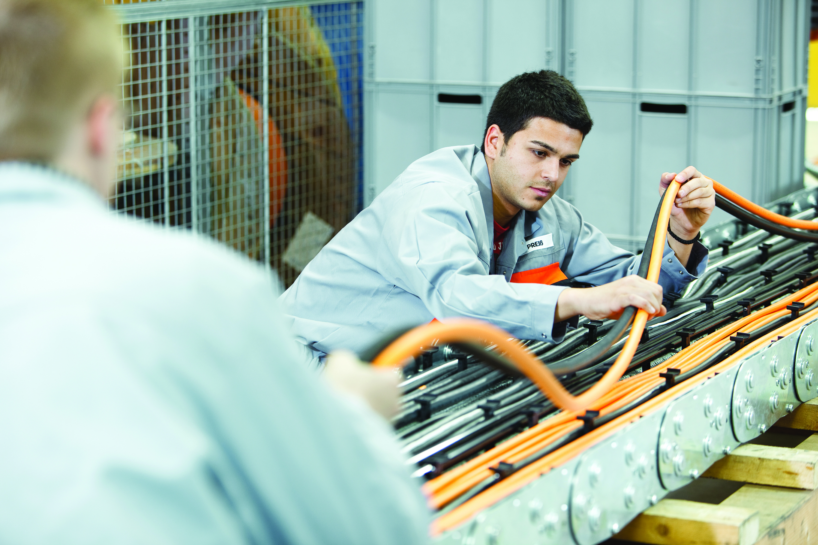
Unter dem Namen ÖLFLEX® CONNECT baut Lapp seine Aktivitäten in der Kabel-Konfektionierung aus und standardisiert alle globalen Aktivitäten inklusive Beratung für die Kunden

Das Bild in druckfähiger Qualität finden Sie hier

www.lappkabel.de/presse

Über die Lapp Gruppe:
Die Lapp Gruppe mit Sitz in Stuttgart ist einer der führenden Anbieter von integrierten Lösungen und Markenprodukten im Bereich der Kabel- und Verbindungstechnologie. Zum Portfolio der Gruppe gehören Kabel und hochflexible Leitungen, Industriesteckverbinder und Verschraubungstechnik, kundenindividuelle Konfektionslösungen, Automatisierungstechnik und Robotiklösungen für Industrie 4.0 und die Smart Factory. Der Kernmarkt der Lapp Gruppe ist der Maschinen- und Anlagenbau. Weitere wichtige Absatzmärkte sind die Lebensmittel-, Energie-, Mobilitäts- und die Life Science Industrie.

Die Unternehmensgruppe wurde 1959 gegründet und befindet sich vollständig in Familienbesitz. Im Geschäftsjahr 2013/14 erwirtschaftete sie einen konsolidierten Umsatz von 820 Mio. Euro. Lapp beschäftigt weltweit rund 3.200 Mitarbeiter, verfügt über 18 Fertigungsstandorte, und mehr als 40 internationale Vertriebsgesellschaften und arbeitet mit Partnerunternehmen in weiteren 100 Ländern.

